Белорусский государственный технологический университет

Факультет информационных технологий

Кафедра программной инженерии

 Лабораторная работа 4

По дисциплине «Основы программной инженерии»

На тему «Алгоритмы»

 Выполнила:

Студентка1 курса 6 группы

Альшевская Алина Михайловна

Преподаватель: Наркевич А.С.

2023, Минск

Задание 4

По коду символа, введенного с клавиатуры, определить, является этот символ цифрой, буквой латинского либо русского алфавита или другим символом. Вывести в консоль информацию, к какой категории он принадлежит, введенный символ и его код в соответствующей кодировке ASCII или Windows- 1251.

1. Ввести символ

2. Если код символа попадает в диапазон от 30 в шестнадцатеричной системе счисления (0х30) до 39 в шестнадцатеричной системе счисления (0х39) включительно, то п.3, в противном случае п.5.

3. Вывести «Это цифра», символ цифры, ASCII, код символа в таблице ASCII.

4. Перейти к п.12 (конец).

5. Иначе: если код символа попадает в диапазон от 41 в шестнадцатеричной системе счисления (0х41) до 7A в шестнадцатеричной системе счисления (0х7A) включительно, то п.6, в противном случае п.8.

6. Вывести «Это латинская буква», символ буквы, ASCII, код символа в таблице ASCII. 7. Перейти к п.12 (конец).

8. Иначе: если код символа попадает в диапазон от 0xC0 до 0xFF включительно, то п.9 в противном случае п.11.

9. Вывести «Это русская буква», символ буквы, Windows- 1251, код символа в таблице Windows- 1251.

10. Перейти к п.12 (конец).

11. Вывести «Это не цифра и не буква», символ, код символа в таблице Windows- 1251

12. КОНЕЦ

НАЧАЛО

ВВОД символ

УСЛОВИЕ ЕСЛИ 0х30<=символ<0=0х39, ТО

ВЫВОД «Это цифра»

ИНАЧЕ

УСЛОВИЕ ЕСЛИ 0х41<=символ<0=0х5A или 0х61<=символ<=0х7A, ТО

ВЫВОД «Это буква латинского алфавита»

ИНАЧЕ

УСЛОВИЕ ЕСЛИ 0хC0<=символ<0=0хFF, ТО

ВЫВОД «Это буква русского алфавита»

ИНАЧЕ

ВЫВОД «Это ни буква, ни цифра»

КОНЕЦ

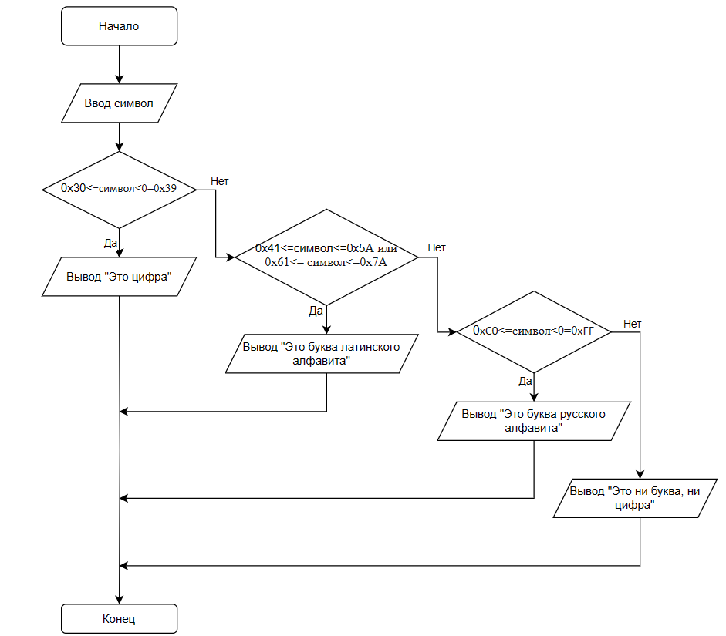

Задание 5

Определите разницу значений кодов в Windows-1251 для первых пяти букв вашей фамилии в прописном и строчном написани

1.Ввести первый 5 заглавных букв фамилии

2.Ввести первые 5 строчных букв фамилии

3.От кода первой заглавной буквы отнимаем код первой строчной буквы.

4.От кода второй заглавной буквы отнимаем код второй строчной буквы.

5.От кода третей заглавной буквы отнимаем код третей строчной буквы.

6.От кода четвертой заглавной буквы отнимаем код четвертой строчной буквы.

7.От кода пятой заглавной буквы отнимаем код пятой строчной буквы.

8.Выводим результаты

9.Конец

НАЧАЛО

НАЧАЛО ЦИКЛА

ДЛЯ i от 1 до 5 с шагом 1

ПОВТОРЯТЬ

ВВОД заглавная буква фамилии

ПРИСВОИТЬ заглавная[i] = заглавная буква фамилии

КОНЕЦ ЦИКЛА

НАЧАЛО ЦИКЛА

ДЛЯ i от 1 до 5 с шагом 1

ПОВТОРЯТЬ

ВВОД строчная буква фамилии

ПРИСВОИТЬ строчная[i] = строчная буква фамилии

КОНЕЦ ЦИКЛА

НАЧАЛО ЦИКЛА

ДЛЯ i от 1 до 5 с шагом 1

ПОВТОРЯТЬ

ПРИСВОИТЬ разница[i] = заглавная[i] - строчная[i]

ВЫВОД разница[i]

КОНЕЦ ЦИКЛА

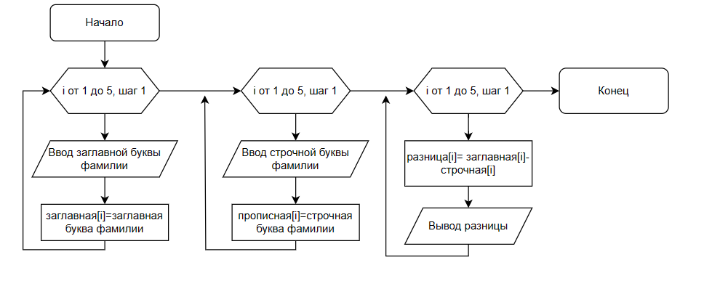

Опишите словесно алгоритм перевода прописной буквы в строчную для символов в кодировке Windows-1251.

1.Ввести прописную букву

2.К коду прописной буквы прибавить 32

3.Вывести строчную букву

4.Конец

НАЧАЛО

ВВОД прописная буква

ПРИСВОИТЬ строчная буква = прописная буква +32

ВЫВОД строчная буква

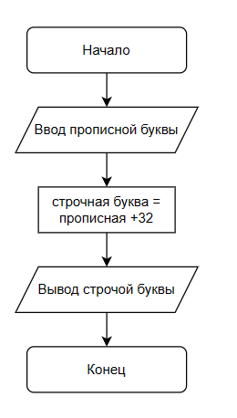

Задание 6

Составить алгоритм приготовления вашего любимого завтрака

1. Включить плиту

2. Поставить сковородку греться

3. Достать миску

4 Достать яйца и молоко

5. Если яйца большие, то перейти к пункту 6, иначе перейти к пункту

6.Разбить 2 яйца и добавить 4 ложки молока

7. Разбить 3 яйца и добавить 6 ложек молока

8. Все в миске перемешать

9.Если сковородка горячая, вылить в неё яйца с молоком, иначе ждем и опять проверяем

10.Мешаем

11.Пока омлет не будет готов, постоянно его помешивать

12. Снять с плиты

13.Готово

НАЧАЛО Готовки

ВКЛЮЧИТЬ ПЛИТУ

ПОСТАВИТЬ сковородку ГРЕТЬСЯ

ДОСТАТЬ миску

Достать яйца и молоко

ЕСЛИ яйца большие ТО,

РАЗБИТЬ В миску 2 яйца

ДОБАВИТЬ 4 ложки молока

ИНАЧЕ

РАЗБИТЬ В миску 3 яйца

ДОБАВИТЬ 6 ложки молока

ВСЁ В миске ПЕРЕМЕШАТЬ

НАЧАЛО ЦИКЛА

ПОКА сковородка не горячая

ЖДЁМ ЕЩЁ

КОНЕЦ ЦИКЛА

ВЫЛИТЬ В НЕЁ СОДЕРЖИМОЕ миски

МЕШАЕМ

НАЧАЛО ЦИКЛА

ПОКА омлет не будет готов

ПОСТОЯННО ПОМЕШИВАТЬ

КОНЕЦ ЦИКЛА

СНЯТЬ С ПЛИТЫ

Омлет ГОТОВ

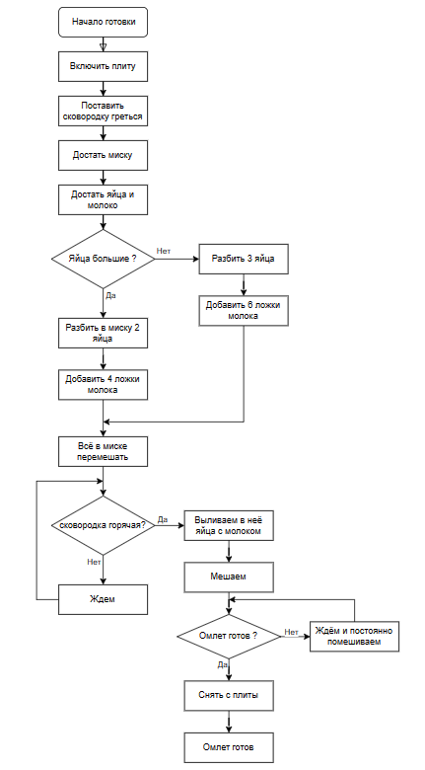

Задание 7

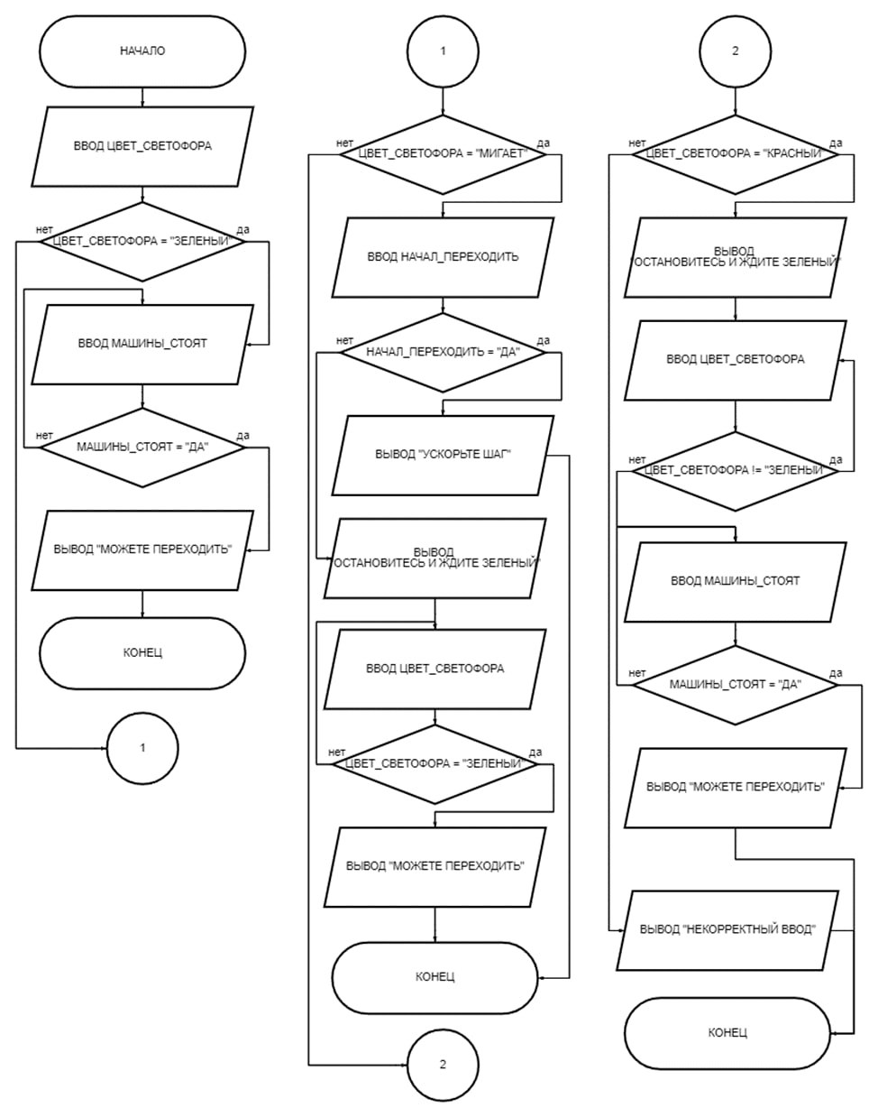

НАЧАЛО

ВВОД цвет_светофора

ЕСЛИ цвет_светофора= «зелёный», ТО

ВВОД машины_стоят

НАЧАЛО ЦИКЛА

ПОКА машины_стоят≠ «да»

ВЫВОД «Остановитеть и ждите»

ВВОД машины_стоят

КОНЕЦ ЦИКЛА

ИНАЧЕ

ЕСЛИ цвет_светофора= «мигает», ТО

ВВОД начал_переходить

ЕСЛИ начал_переходить= «да», ТО

ВЫВОД «Ускорьте шаг»

ИНАЧЕ

НАЧАЛО ЦИКЛА

ПОКА цвет_светофара ≠ «зелёный»

ВЫВОД «Остановитесь и ждите зеленый»

ВВОД цвет_светофора

КОНЕЦ ЦИКЛА

НАЧАЛО ЦИКЛА

ПОКА машины_стоят≠ «да»

ВЫВОД «Остановитеть и ждите»

ВВОД машины_стоят

КОНЕЦ ЦИКЛА

ИНАЧЕ

ЕСЛИ цвет_светофора= «красный», ТО

НАЧАЛО ЦИКЛА

ПОКА цвет_светофара ≠ «зелёный»

ВЫВОД «Остановитесь и ждите зеленый»

ВВОД цвет_светофора

КОНЕЦ ЦИКЛА

НАЧАЛО ЦИКЛА

ПОКА машины_стоят≠ «да»

ВЫВОД «Остановитеть и ждите»

ВВОД машины_стоят

КОНЕЦ ЦИКЛА

ИНАЧЕ

ВЫВОД «Некорректный ввод»

КОНЕЦ

Ответы на вопросы:

1. Алгоритм - точное предписание, определяющее вычислительный процесс, ведущий от начальных данных к искомому результату.
2. Свойства алгоритмов:

* дискретность (возможность разбиения на шаги);
* понятность (ориентирован на исполнителя);
* определенность (однозначность толкования инструкций);
* конечность (возможность получения результата за конечное число шагов);
* массовость (применимость к некоторому классу объектов);
* эффективность (оптимальность времени и ресурсов, необходимых для реализации алгоритма).

1. Способы описания алгоритмов:

− словесно-формульный (на естественном языке);

− графический (структурный или блок-схемой);

− использование псевдокода (специальных алгоритмических языков);

− программный.

4.Основные элементы блок-схемы

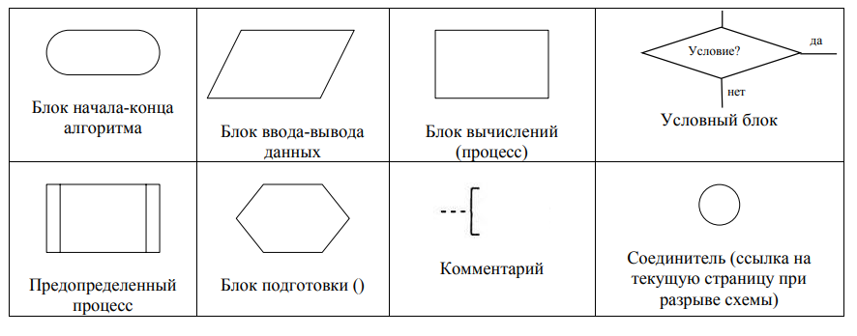

1. Виды алгоритмов:

* Линейные (подразумевается последовательное выполнения операций (команд, указаний), то есть выполнение действий происходит друг за другом).
* Развитвляющиеся (характеризуются выполнением хотя бы одной операции по проверке условия, в результате чего осуществляется переход действия на какой-нибудь другой из возможных вариантов решения).
* Циклические (данным алгоритмом предусмотрено многократное повторение определенной последовательности действий (речь идёт об одинаковых операциях). Здесь число повторений будет обусловлено либо условием задачи, либо исходными данными)